„Kubek i pasta” – wyklejanie kawałkami kolorowego papieru.

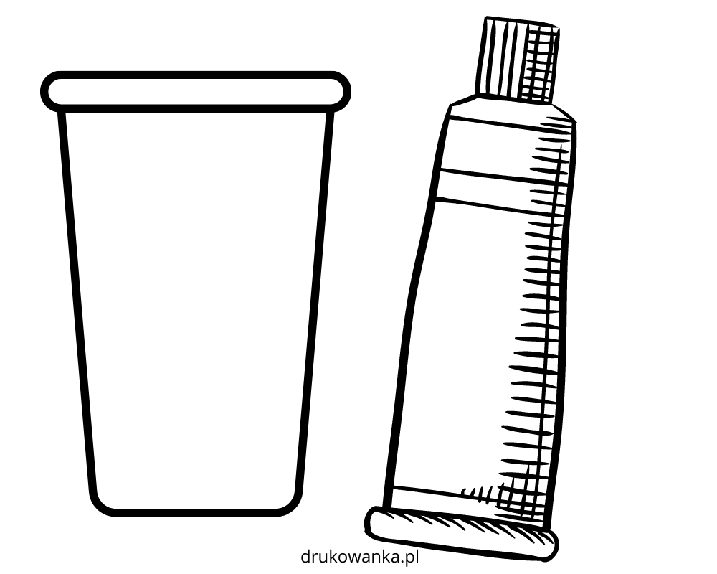

„Ząbki” – połącz produkty z odpowiednim zębem.

